דיווח על איכות המים המסופקים בבוקעתא
תקופת הדיווח 01.04.2020-30.06.2020

מחוז:72120 מחוז צפון נפה: 72121 נפתית צפת

בהתאם לחוק תיקון פקודות העיריות (מס' 75) התשס"א -2001, אנו מביאים בזה לידיעת ציבור צרכני המים של קרית שמונה פרטים על איכות המים המסופקים.

בדיקות מיקרוביאליות

יישוב | קבוצת בדיקה | סוג נקודה | מס' דגימות מתוכנן | מס' דגימות שבוצע | אחוז ביצוע הדיגום | מס' דגימות תקינות | אחוז חריגה
בוקעתא | שגרתית | רשת | 15 | 15 | 100% | 14 | 6.67%
 | חוזר | רשת | 3 | 3 | 100% | 3 | 0%
- איכות מיקרוביאלית - התקן המיקרוביאלי למי השתייה הוא אפס חיידקים מסוג קוליפורם ב-100 מ"ל. בתאריך 15.6.2020 דווח על ממצא חריג אחד (3 חיידקים קוליפורמים ב- 100 מ"ל מי דגימה), מתוך סה"כ 5 בדיקות שבוצעו. האירוע דווח למשרד הבריאות. בוצע סקר חקירתי שחייב ביצוע שטיפה למערכת המים ודיגום חוזר ומורחב. ממצאי הדיגום החוזר תקינים. להלן דיווח הבדיקות.

- על פי תקנות מי השתייה, טווח הכלור הנותר החופשי, 0.1-0.5 מג"ל. הממצאים תקינים.
- רמת העכירות המקסימלית המותרת היא 1 יע"ן. כל הממצאים תקינים.

בדיקות כימיות
- פלואוריד - החל מאוגוסט 2014 בוטלה חובת תוספת הפלואוריד למי שתיה. חובת הדיגום נותרה, בתדירות רבעונית. ממצאי הדיגום מעידים על ריכוזו הטבעי במים המסופקים לצרכנים. ריכוזו נמוך מהערך הרצוי ומדווח על ריכוז הנמוך מסף כימות מכשיר המעבדה.
יישוב | קבוצת בדיקה | סוג נקודה | מס' דגימות מתוכנן | מס' דגימות שבוצע | אחוז ביצוע הדיגום | דיגום – 19.4.2020  תקן:1700 מקג"ל  רצוי 700-1000 מקג"ל
עין קיניא | פלואוריד | רשת | 1 | 1 | 100% | MRL>

- מתכות רשת – דיגום המשקף את איכות הצנרת. דיגום לפרמטר זה נידרש אחת ל- 3 שנים. בישוב זה לא מתוכנן ביצוע דיגום לשנה זו.
- THM - פרמטר המייצג תוצר לוואי של חיטוי שהתקן שלו במי השתייה הוא 100 מקג"ל . דיגום לפרמטר זה מתוכנן למחצית השנייה של שנת 2020.
- תאגיד התנור פועל בשקיפות מלאה ומפרסם כל רבעון את איכות המים המסופקים.

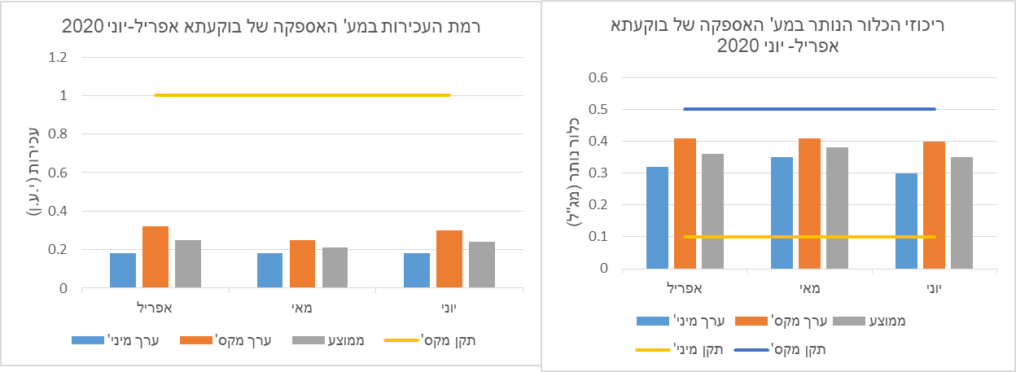

בנוסף לדיגום המים המבוצע באופן שגרתי, תאגיד "התנור" נותן מענה לפניות הציבור בנושא איכות מים ברשת הציבורית, ניתן לפנות לתאגיד "התנור" בדרכים הבאות: מוקד טלפוני 1-800-200-744, דוא"ל servicem@hatanur.co.il
כמו כן נציין כי עומדת בפניכם הזכות לפי תקנה 14 בתקנות מי השתייה לבדיקה בבית הצרכן. לפרטים נוספים, יש לפנות לכתובת הנ"ל.

בברכה,

אינג' לואיס בלכר
מהנדס התאגיד

